Fredrikstad / 4 september 2012

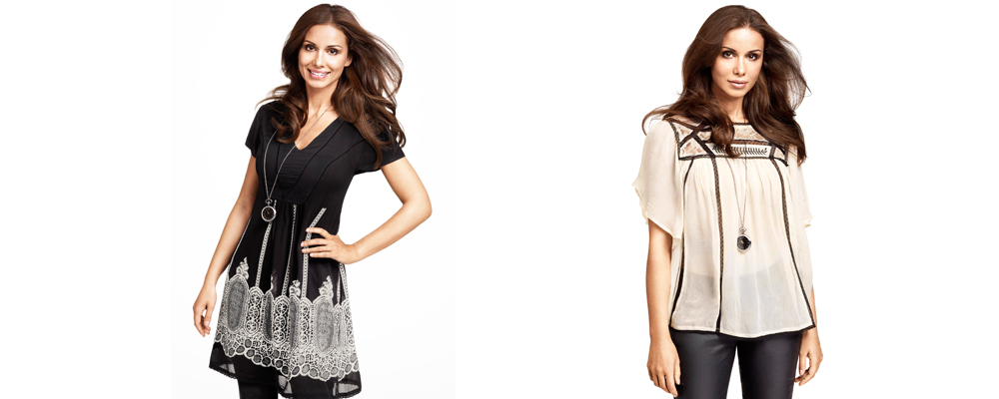

Vintage Stories høst 2012

ROMANTISKE GARDEROBEFAVORITTER I HØSTENS VINTAGE STORIES KOLLEKSJON 2012

*Temaet for høstens Vintage Stories er ”Vintage Loveletters”. KappAhls designere har plukket opp den svart/hvite grafikken i kjærlighetsbrev fra svunne tider, og latt seg inspirere til å skape en moderne bohemkolleksjon hvor blonder, chiffon og broderier skaper harmoni sammen med moderne detaljer.*

Kolleksjonen består av ca 10 plagg til dame med tilhørende accessories som alle utstråler stemningsfull vintage med en moderne vri. Vide kjoler og bluser med spennende detaljer som trykte blonder eller vakre detaljrike broderier frisker opp kolleksjonen. Materialene er tynn bomull og luftig chiffon. Fargeskalaen går i svart og hvitt i flere toner som sammen gir en romantisk og grafisk look.

* Kolleksjonen er en kjærlighetserklæring til våre egne personlige favorittplagg, sier Carina Johansson, Designsjef hos KappAhl. Vi har latt oss inspirere av plaggene som er favoritter i garderoben, som man gjerne har arvet eller kjøpt ­– vintage med en moderne følelse som passer like godt til alle anledninger.

Nytt denne sesongen er et sett med undertøy som kompletterer kolleksjonen.

Det viktigste plagget i høstens Vintage Stories er kjolen som passer perfekt til sesongens fester. Denne kan gjerne bæres sammen med kolleksjonens lange halskjede for en avslappet stil.

**For mer informasjon:**

Annelie Lindvall Brunsvik, Motepressansvarlig KappAhl Norge

Tel 930 28 095, E-post: [annelie.lindwall@kappahl.com](mailto:annelie.lindwall@kappahl.com)

Carina Johansson, Designsjef KappAhl

Tel +46 31771 55 27, mobil +46 704-71 55 27 Epost: [carina.johansson@kappahl.com](mailto:carina.johansson@kappahl.com)

***KappAhl*** *er en ledende motekjede med 387 butikker og 4900 medarbeidere i Sverige, Norge, Finland, Polen og Tsjekkia. KappAhl selger prisgunstig mote for mange mennesker – kvinner, menn og barn – og retter seg spesielt mot kvinner 30-50 år med familie. Egne designere formgir alle plagg. Som første motekjede i verden ble KappAhl miljøsertifisert i 1999. I virksomhetsåret 2010/2011 omsatte KappAhl for 5 milliarder svenske kroner, med et driftsresultat på 222 millioner svenske kroner. KappAhl er børsnotert på Nasdaq OMX i Stockholm. Mer informasjon på* [*www.kappahl.com*](http://www.kappahl.com)*.*